EL TRANSISTOR

¿Qué es?

El transistor es el componente electrónico más utilizado, pues inició una auténtica revolución en la electrónica que ha superado cualquier previsión inicial.

Es un componente electrónico formado por materiales semiconductores, de uso muy habitual, pues lo encontramos presente en cualquiera de los aparatos de uso cotidiano como las radios, alarmas, automóviles, ordenadores, etc.

Funciones

* **Amplificador**: cambia la resistencia entre el emisor y el receptor cuando pasa la corriente eléctrica. De esta manera, la señal eléctrica es amplificada al salir del emisor-receptor.
* **Interruptor**: interrumpe la corriente que pasa por el conductor, por lo tanto, sirve de conmutador encendido-apagado.

¿Cómo es un transistor?

Consta de tres cristales semiconductores unidos entre sí. Dependiendo de como se coloquen los cristales existen dos tipos básicos de transistores.

* **NPN** en este caso un cristal P está situado entre dos cristales N. Son los más comunes.

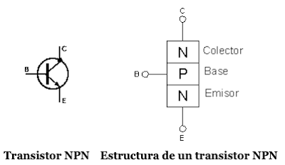

* **PNP** en este caso un cristal N está situado entre dos cristales P.

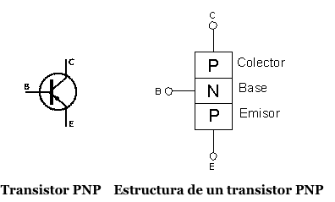

* **Emisor**: Su función es la de proporcionar portadores de carga.
* **Colector**: Recoge portadores de carga.
* **Base**: Controla el paso de corriente a través del transistor.

Estados de Funcionamiento del Transistor Bipolar

El transistor bipolar **puede tener tres estados distintos de funcionamiento**:

Corte

La corriente de base es prácticamente nula, por lo tanto, el transistor no conduce corriente. Se dice que **se comporta como un interruptor abierto.**

[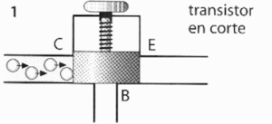](https://i0.wp.com/www.ingmecafenix.com/wp-content/uploads/2017/05/Transistor-corte.png)

Activa

El transistor conduce parcialmente. La corriente del colector es directamente proporcional a la corriente de la base. Ejemplo: Si β = 100, la corriente del colector es 100 veces la corriente de la base. Por eso se dice que **amplifica la corriente.**

[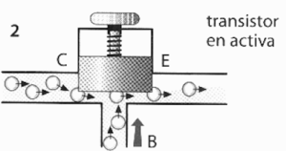](https://i0.wp.com/www.ingmecafenix.com/wp-content/uploads/2017/05/Transistor-activa.png)

Saturación

**Conduce totalmente y se comporta como un interruptor cerrado.** Este estado se alcanza cuando la corriente por la base alcanza un valor alto.

[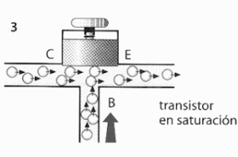](https://i0.wp.com/www.ingmecafenix.com/wp-content/uploads/2017/05/Transistor-saturacion.png)

Ejemplo de Control de Temperatura

